**Экологическая ситуация в Изюмовском сельском поселении Шербакульского муниципального района Омской области**

В целом экологическая ситуация в Изюмовском сельском поселении Шербакульского муниципального района Омской области благоприятная. На территории поселения отсутствуют высокотоксичные производства, уровень загрязнения воды, почвы и воздуха не превышает предельно допустимых нормативов. Основными источниками загрязнения окружающей среды в сельском поселении по-прежнему являются автотранспорт, твёрдые коммунальные отходы (далее ТКО) и отходы от деятельности сельскохозяйственных предприятий.



Многие годы серьезную озабоченность вызывало отсутствие системы сбора, утилизации и захоронения коммунальных отходов. С недавнего времени начались подвижки в данном направлении. В связи с реализацией долгожданной мусорной реформы, в Изюмовском сельском поселении Шербакульского муниципального района Омской области осуществляется вывоз ТКО, что способствует снижению накопления мусора на несанкционированных свалках. Напомним, что реформа по обращению с твердыми коммунальными отходами в Омской области официально стартовала 1 апреля 2019 года. С этого дня к своим обязанностям приступил региональный оператор ООО «Магнит».

Цель мусорной реформы - изменить отношение к отходам как у тех, кто их собирает и утилизирует, так и у тех, кто их создает, то есть у населения. В настоящее время ответственность за все передвижения мусора от баков до полигонов возлагается на регионального оператора, имеющего лицензию Федеральной службы по надзору в сфере природопользования на осуществление деятельности по сбору, транспортированию, обработке, утилизации, обезвреживанию, размещению отходов I - IV классов опасности.

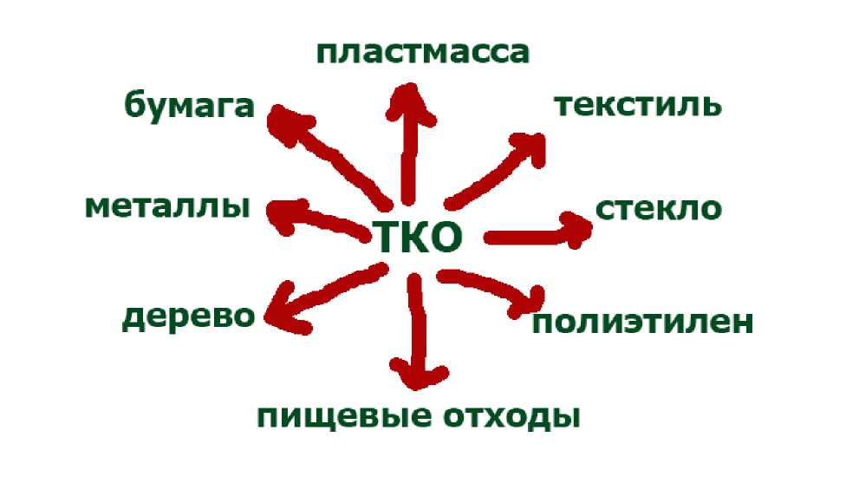

*Уважаемые односельчане*!

В начале реформы жители наших населенных пунктов часто спорили о важности изменений в области сбора и вывоза отходов ТКО. Многие заявляли о том, что они мусор сжигают и ничего страшного в этом не видят. Споры на эту тему не утихают до сих пор, однако на деле такой способ обращения с отходами чрезвычайно вреден для окружающей среды и для здоровья людей. Сжигание мусора в бане или на огороде не допустимо!